图：功能组织结构图（中文简体）

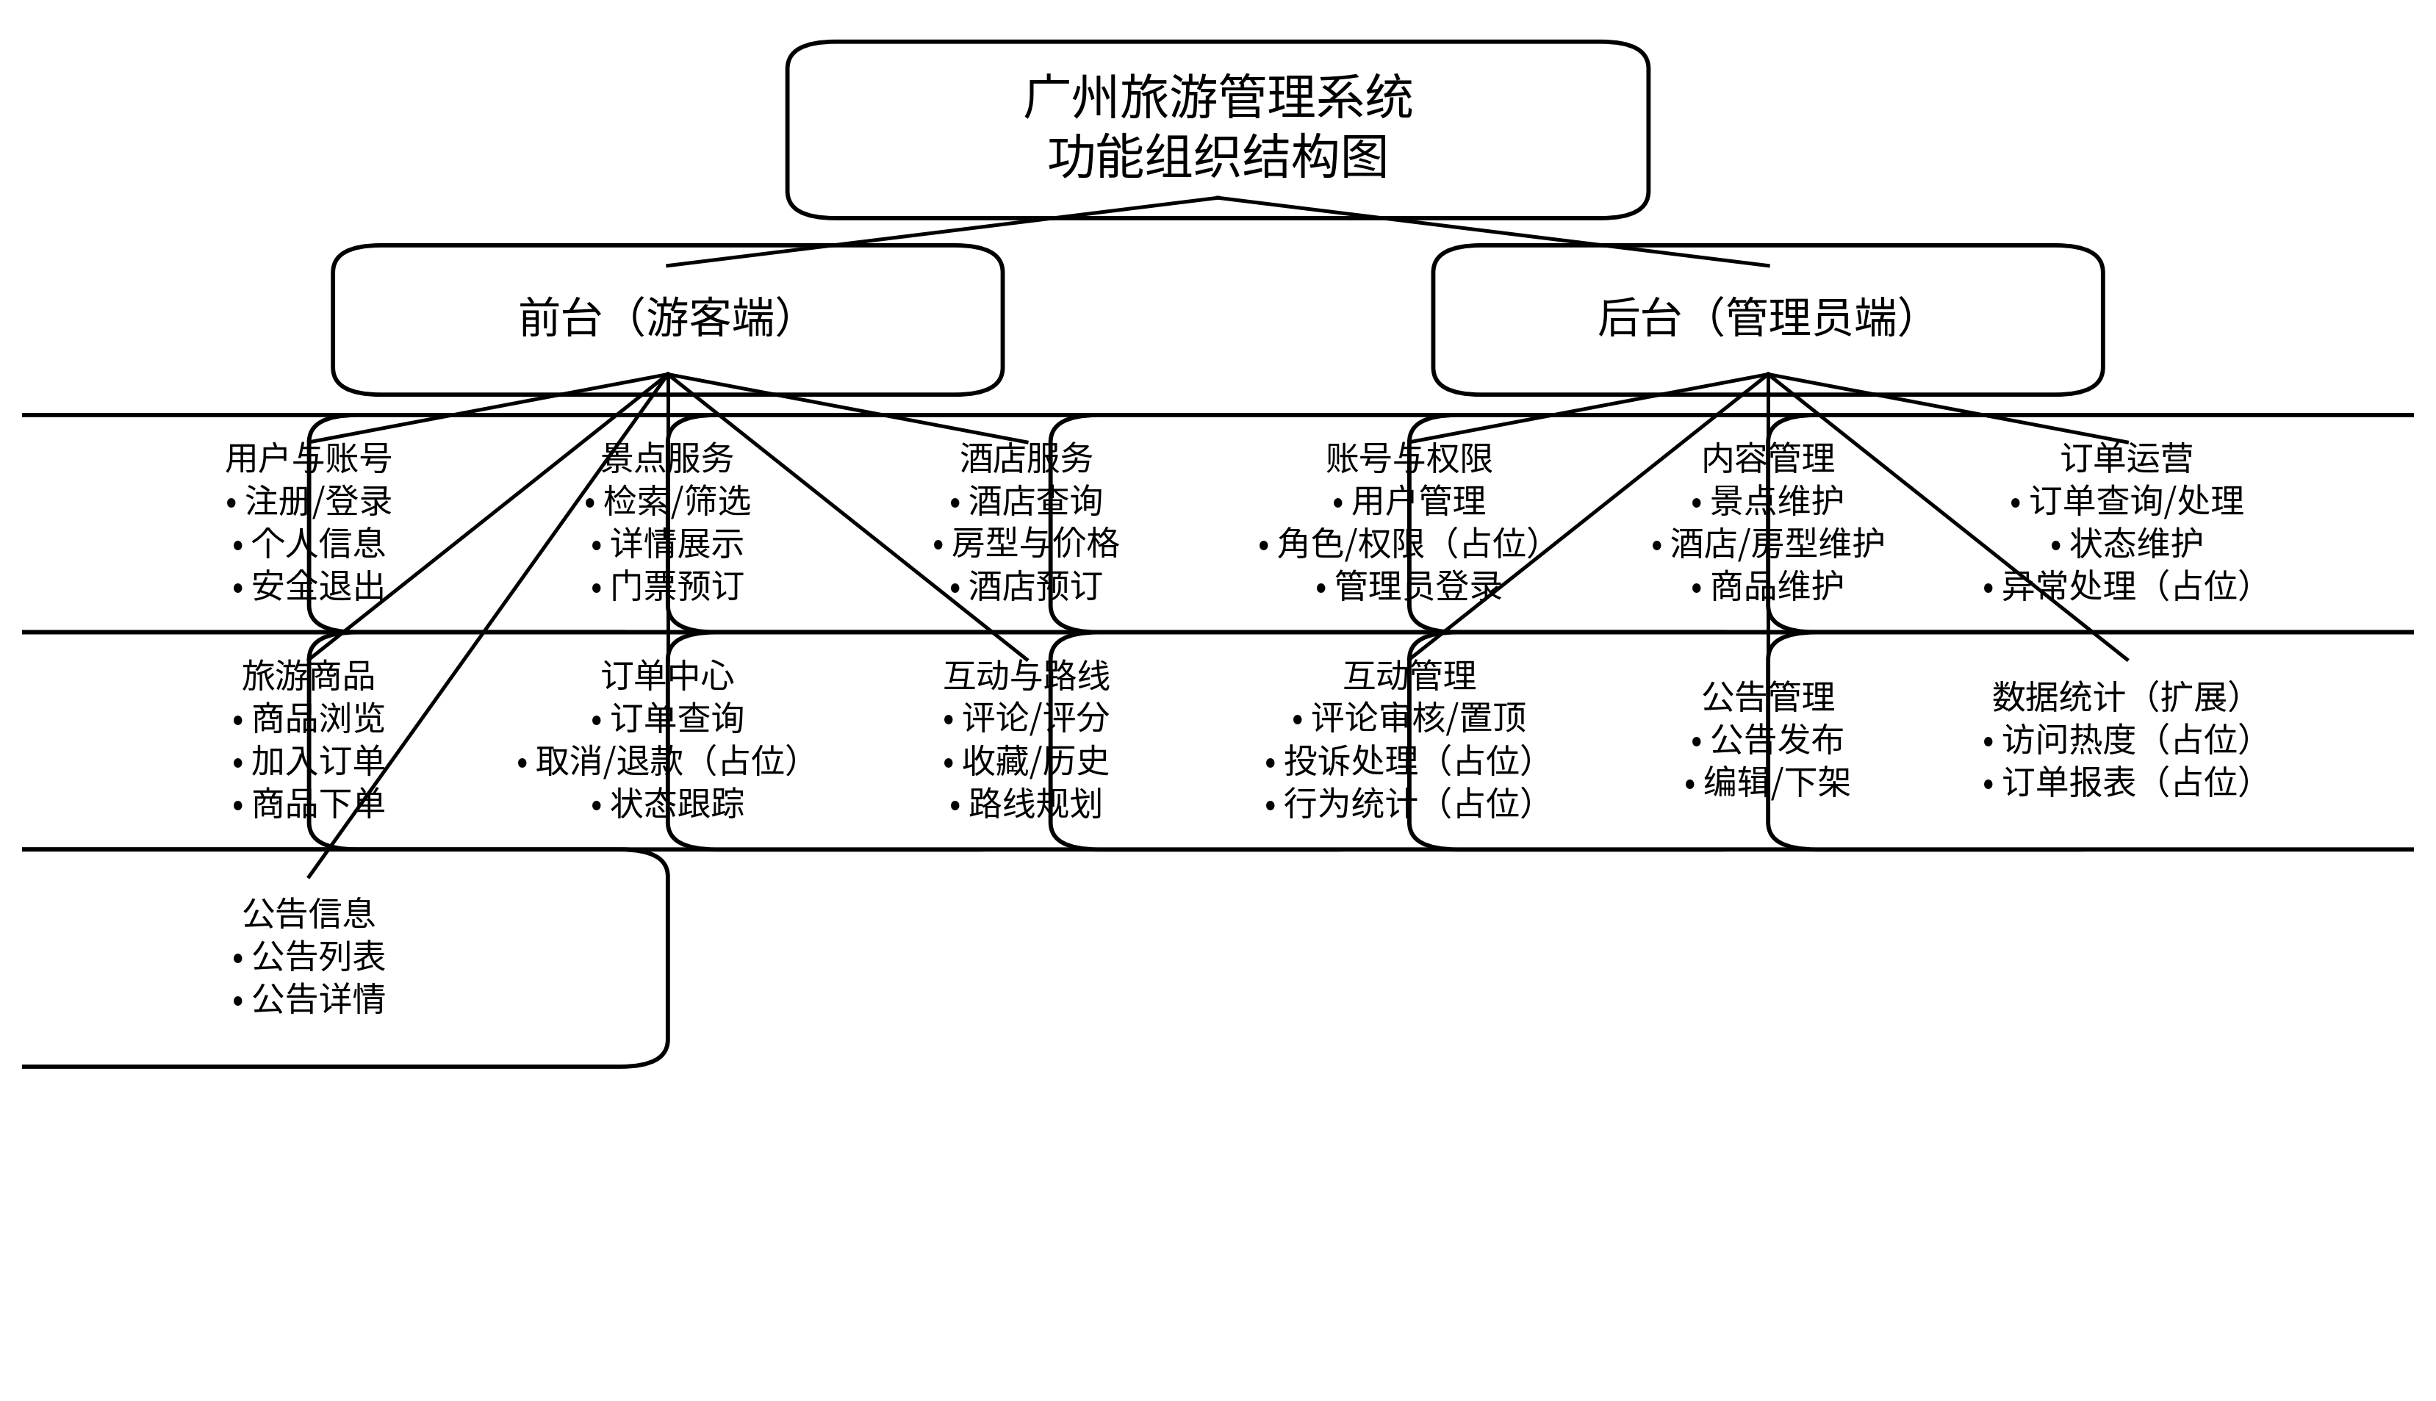
图X-X 广州旅游管理系统功能组织结构图

